Muster eines
Verwendungsnachweises der
PfD Darmstadt

Demokratie leben! Programmbereich A: Lokale Partnerschaften | Partnerschaft für Demokratie in Darmstadt
Verwendungsnachweis einer geförderten Einzelmaßnahme im Rahmen des Aktions- und Initiativfonds der PfD Darmstadt.

Über
Koordinierungs- und Fachstelle der PfD Darmstadt
Spielmobil Darmstadt e. V.
Fuchsstraße 9
64291 Darmstadt
An
A. ANGABEN ZUM PROJEKTTRÄGER
A.1. Projektnummer und -titel
Projektnummer | 65N01K- (steht auf Ihrem Zuwendungsbescheid)
Projekttitel

A.2. Projektverantwortliche Einrichtung/Organisation
Name der Einrichtung/Organisation:
Rechtsform:
Postanschrift:
Telefon und E-Mail:

Webseite:
A.2. Unterschriftsberechtigte Person
Vor- und Zuname:
Funktion:
Wissenschaftsstadt Darmstadt
Amt für Interkulturelles und Internationales
Bad Nauheimer Str. 4
64289 Darmstadt

B. PROJEKTSTATISTIK
B.1. Projektart
Veranstaltungsformat:
Laufzeit:
B.2. Teilnehmende
Anzahl gesamt: | Davon weiblich: |  | Davon männlich: |  | Divers:
 | Davon mit Migrationshintergrund (geschätzt): |  |  | Davon ohne Migrationshintergrund (geschätzt):
Hauptzielgruppe (maximal zwei ankreuzen) | Unter 6 Jahre
 | 6-13 Jahre
 | 14-17 Jahre
 | 18-21 Jahre
 | 22-26 Jahre
 | 27-45 Jahre
 | 46-65 Jahre
 | Über 65 Jahre
B.3. Themenfeld
Themenschwerpunkt  (maximal einen ankreuzen) | Antisemitismus
 | Antiziganismus
 | Homo- und Transfeindlichkeit
 | Rechte Denkstrukturen
 | Partizipation von (Jugend-) Migrant*innen-Selbstorganisationen
 | Zusammenleben in der Einwanderungsgesellschaft
 | Religiöser Extremismus
 | Anderer:

C. BERICHT ÜBER PROJEKTDURCHFÜHRUNG
C.1. Abschließender Bericht
Der Fließtext sollte die folgenden Fragen beantworten:
Was wurde konkret gemacht? Wurden die im Antrag formulierten Ziele erreicht? Wie wurden die Fördermittel hierzu eingesetzt? Wie gestaltete sich die Öffentlichkeitsarbeit? Wurden Kooperationspartner eingebunden? Wie wird das Projekt abschließend bewertet?

C.2. Bericht für Website
Beschreiben Sie in zwei bis vier Absätzen kurz Ihr Projekt für die Darstellung dessen auf der Website www.darmstadt-lebt-demokratie.de
Gerne können Sie eine abschließend eine Website zu Ihrem Projekt oder zu Ihrem Projektträger angeben.

D. FINANZÜBERSICHT
D.1. Ausgaben
Sachausgaben
Personalausgaben
Sonstiges
D.2. Einnahmen
Eigenmittel
Drittmittel
Sonstige Einnahmen
Bundesmittel „Demokratie leben!“

Folgende Anlagen in dieser Reihenfolge:
- Nachweise zur Öffentlichkeitsarbeit
- Jeweils ein Exemplar aller Druckerzeugnisse (Original)
- Pressemitteilungen des Projektträgers (Kopie)
- Presseberichte aus Medien (Kopie)
- Nachweise zur Projektdurchführung
- Unterschriftenliste der am Projekt teilgenommenen Personen (Kopie)
- Mindestens drei Bilder aus dem Projekt (Kopie)
- Nachweise zur Mittelverwendung
- Belegliste (im Original)
- In chronologischer Reihenfolge: Alle Belege/Rechnungen/Verträge (Original)
- Kontoauszüge der entsprechenden Ein- und Ausgänge
- Unterschriebene Erklärung zum Verwendungsnachweis (Original)

Flyer/Plakate zum Projekt
mit Förderlogos

(je drei Exemplare im Original)

- mit Logos des Bundesprogramms, dem Landesprogramm, der Stadt Darmstadt und der Partnerschaft für Demokratie Darmstadt, Platzierung wie im Merkblatt für Öffentlichkeitsarbeit beschrieben.

Pressemitteilungen des Projektträgers zum Projekt

(Kopie)

- In der Pressemitteilung muss auf die Förderung durch das Bundesprogramm „Demokratie leben!“ des Bundesministeriums für Familie, Senioren, Frauen und Jugend im Rahmen der Partnerschaft für Demokratie in Darmstadt hingewiesen werden.

Presseberichte aus den Medien über das Projekt

(in Kopie)

Liste der Teilnehmenden
Projekttitel:
Datum, Uhrzeit:
Ort:

Vor- und Nachname | Geschlecht (w/m/d) | Unterschrift

Die Bilder sind zudem digital an die Koordinierungs- und Fachstelle zu schicken.
Hiermit stimmen wir zu, dass diese Bilder auf den Homepages bzw. Social-Media-Kanälen der PfD Darmstadt (z.B. www.darmstadt-lebt-demokratie.de und www.facebook.com/partnerschaft.fuer.demokratie.darmstadt) unter Nennung der Urheber*in veröffentlicht werden dürfen und die Einverständniserklärung der abgebildeten Personen hierzu uns laut aktueller DSGVO vorliegt:

___________________
(Unterschrift Urheber*in)
Projektbild 3
Projektbild 2
Projektbild 1

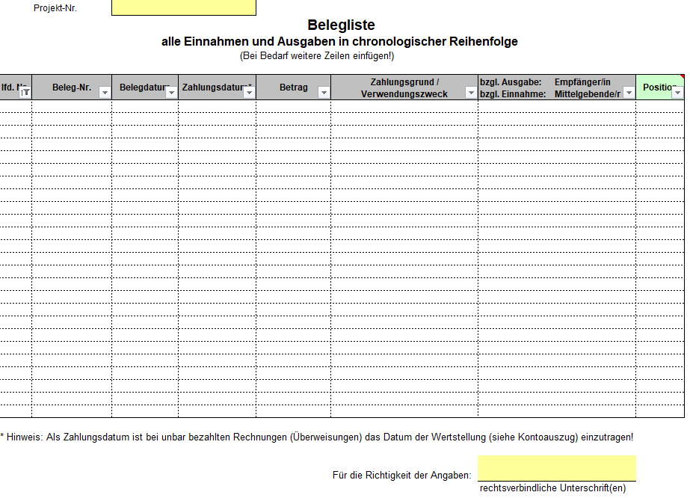
!! Diese Belegliste ist nicht in diesem Muster, sondern als Excel Datei auszufüllen (Download auf unserer Homepage) !!
Meint die Projektnummer aus Ihrem Bescheid
Hier ist eine fortlaufende Nummer einzutragen
Meint das auf der Rechnung angegebene Datum
Meint die auf dem Beleg angegebene Rechnungsnummer
Datum des Zahlungs-Ein- oder Abgangs laut Kontoauszug
Meint die zugehörige Nummer der Legende (siehe nächste Seite)
Vergessen Sie nicht Ihre Einnahmen aufzuführen (inkl. Bundesmittel)!
Hier ist Ihre Unterschrift erforderlich
Legende zur Belegliste
 | Position | Bedeutung
 | 1 | Ausgaben
 | 1.1 | Personalausgaben
 | 1.2 | Sachausgaben
 | 1.2.1 | Berufsgenossenschaft
 | 1.2.2 | Reisekosten innerhalb des Programms
 | 1.2.3 | Reisekosten, die dem TN erstattet werden
 | 1.2.4 | Unterkunft und Verpflegung
 | 1.2.5 | Honorare für Referenten / Dolmetscher
 | 1.2.6 | Honorare für externe Mitarbeiter/-innen
 | 1.2.7 | sonstige Honorarkosten
 | 1.2.8 | sonstige Mietkosten (Strom, Reinigung)
 | 1.2.9 | Raumkosten (Einzelveranstaltung)
 | 1.2.10 | Versicherungen (projektbezogene)
 | 1.2.11 | Mietleasing (für technische Geräte)
 | 1.2.12 | Porto
 | 1.2.13 | Telefon / Internet
 | 1.2.14 | Bürobedarf
 | 1.2.15 | Arbeitsmaterial
 | 1.2.16 | Zeitschriften und Bücher (projektbezogene)
 | 1.2.17 | geringwertige Wirtschaftsgüter (<800 EUR)
 | 1.2.18 | Mietausgaben
 | 1.2.19 | Ausgaben für Veröffentlichungen
 | 1.2.20 | individuelle Kostenposition lt. Antrag
 | 1.2.21 | individuelle Kostenposition lt. Antrag
 | 1.3 | Investitionen
 | 2 | Einnahmen
 | 2.1 | Eigenmittel
 | 2.2 | öffentl. Zuschüsse: EU-Mittel
 | 2.3 | öffentl. Zuschüsse: Bundesland
 | 2.4 | öffentl. Zuschüsse: Städte / Kreise
 | 2.5 | andere Drittmittel
 | 2.6 | sonstige Einnahmen / Erlöse
 | 2.7 | Bundesmittel

Kassenbon
(im Original, aufgeklebt auf ein DIN A4 Blatt)

- Lfd.Nr. laut Belegliste
- Verwendungszweck

Kassenbon
(im Original, aufgeklebt
- Lfd.Nr. laut Belegliste
- Verwendungszweck
auf ein DIN A4 Blatt)

Alle Rechnungen
(im Original)

Kontoauszüge zu Ein- und Ausgängen
(nicht das Projekt betreffende Ein- und Ausgänge bitte schwärzen)

Erklärung zum Verwendungsnachweis

Mit einer Unterschrift bestätige ich,

_________________________________________,
(Vor-, Nachname)

die Richtigkeit und Vollständigkeit der vorstehenden Angaben.

Ort, Datum Stempel Unterschrift

